Báo Cáo

Lê Cao Văn 18001405

Môn: Phát Triển Hệ Thống Tích Hợp

Tuần 4

**Câu01**

Server

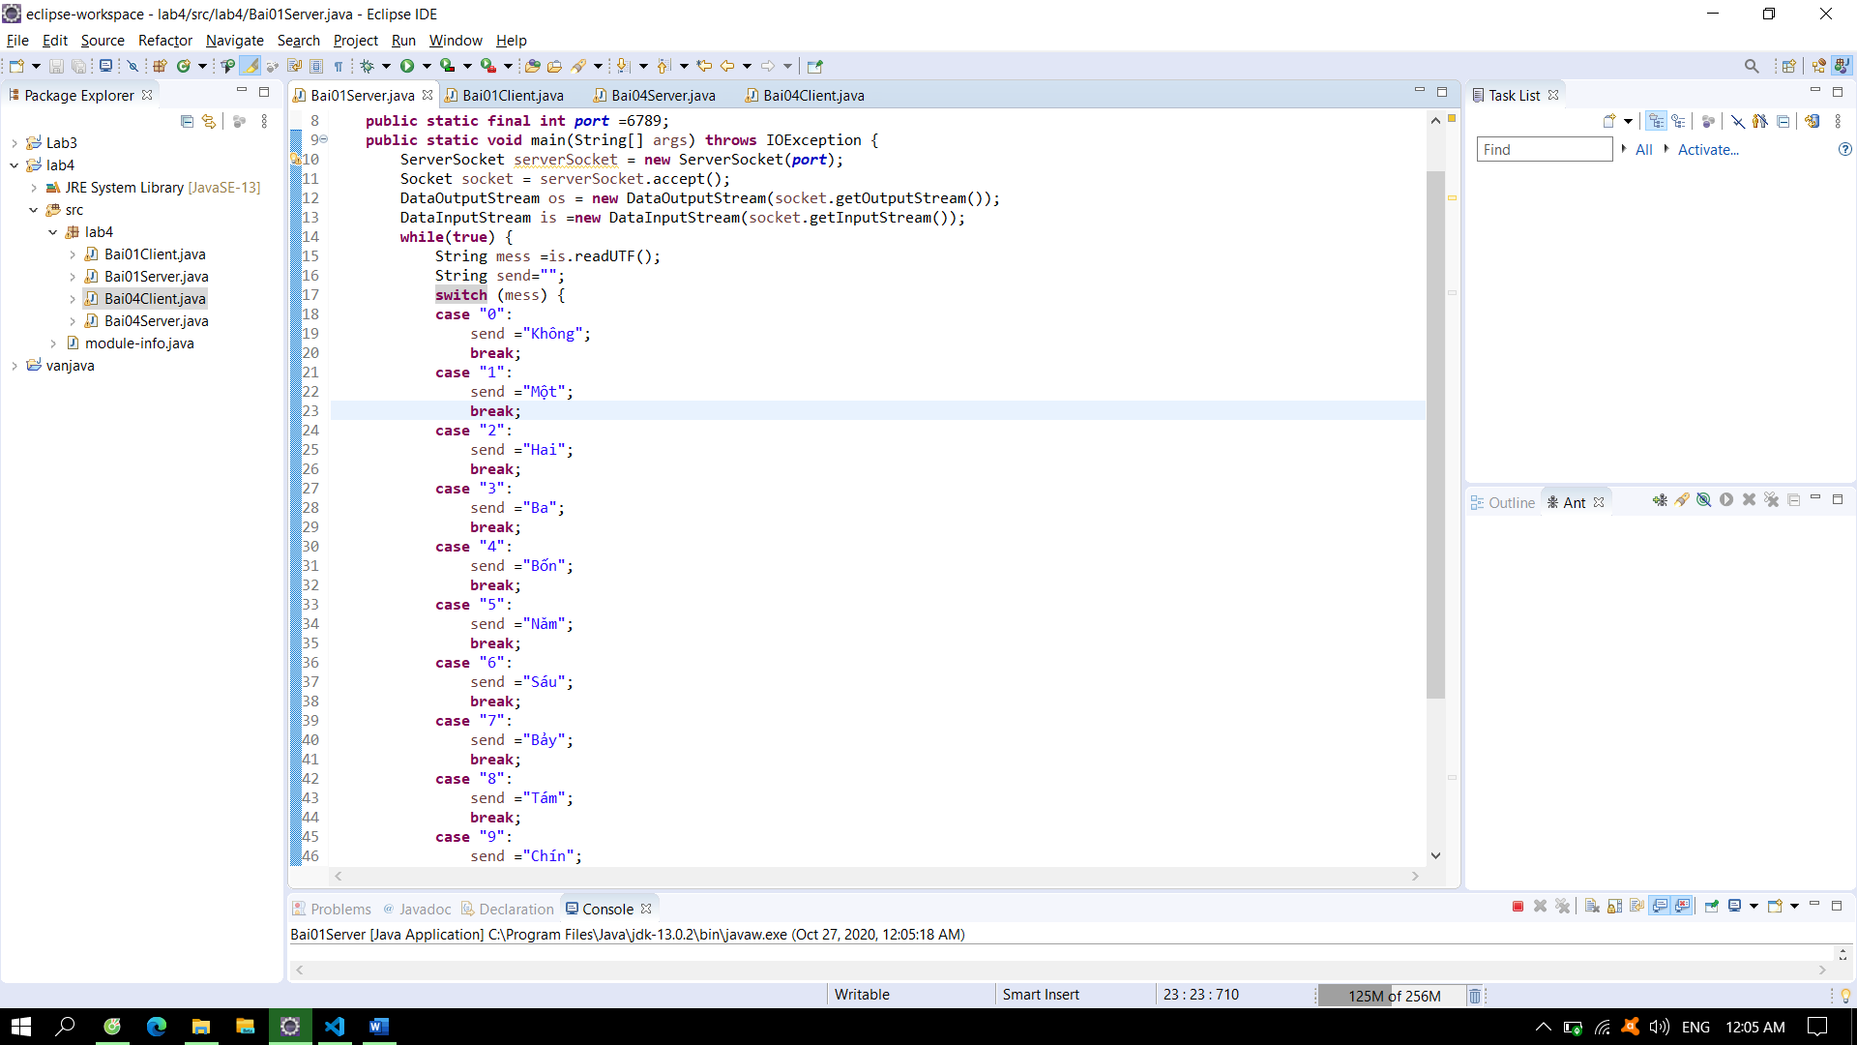

Client

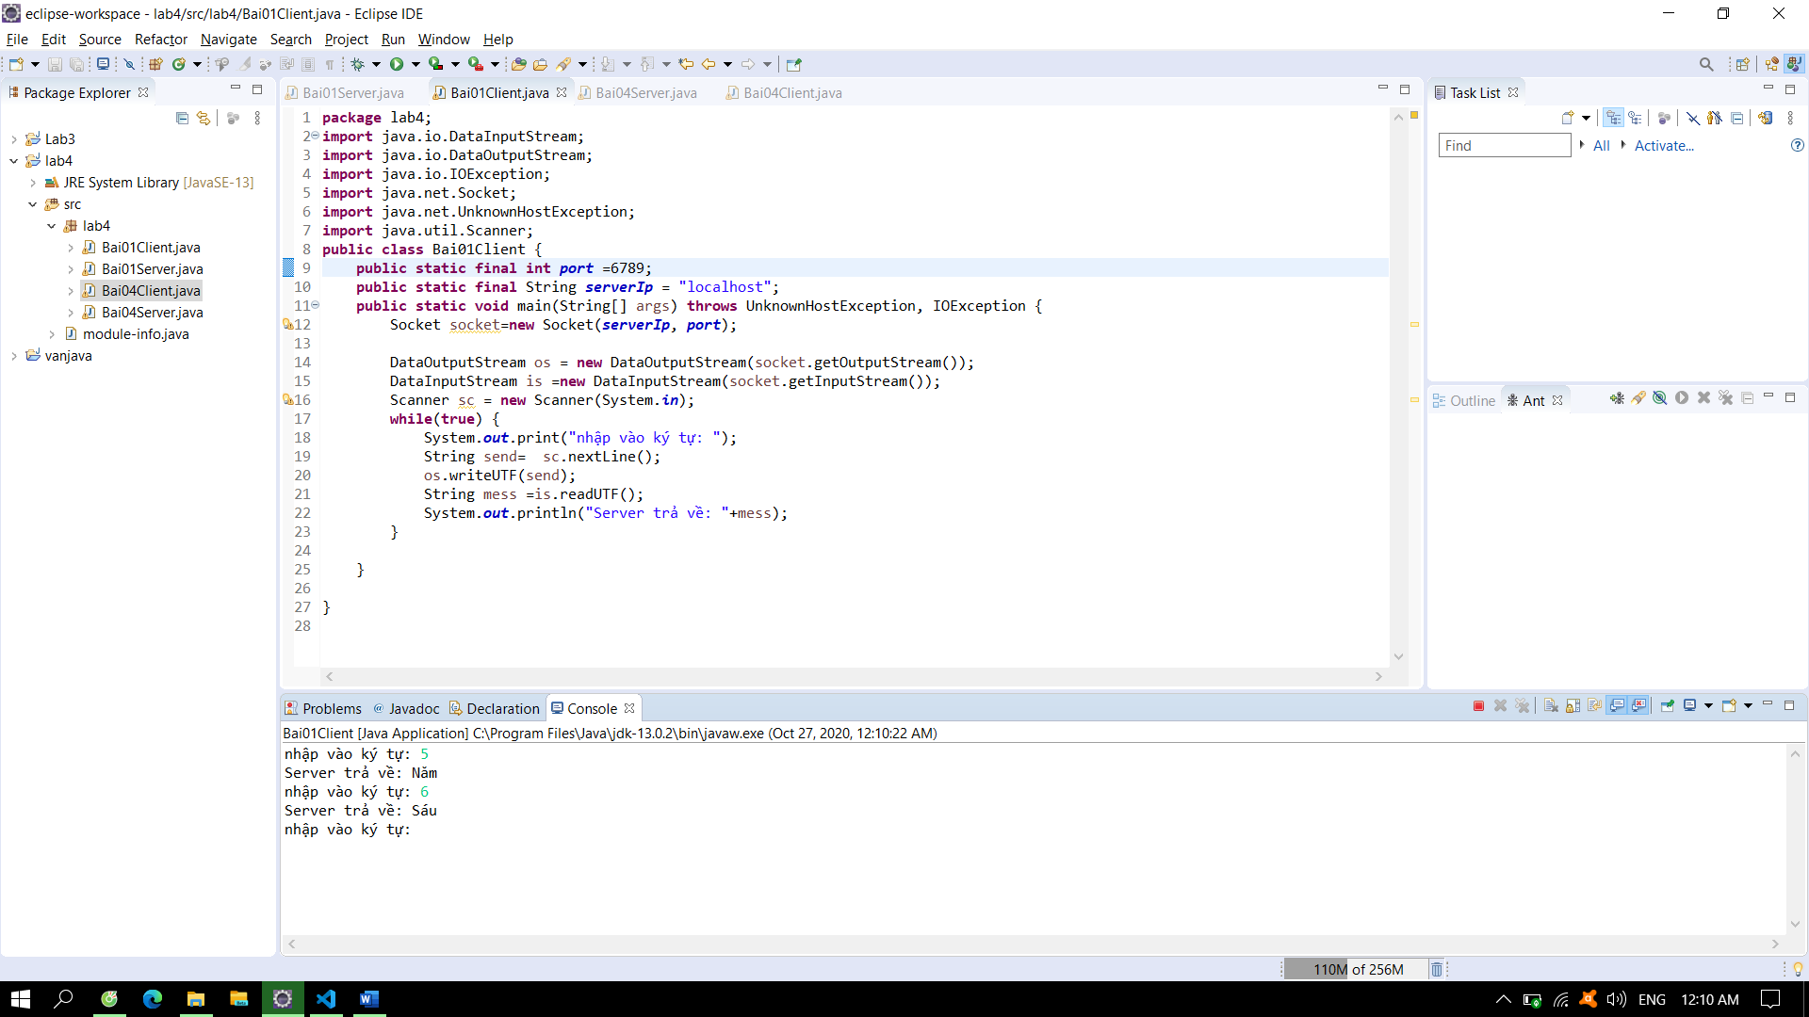

**Câu04**

**Server**

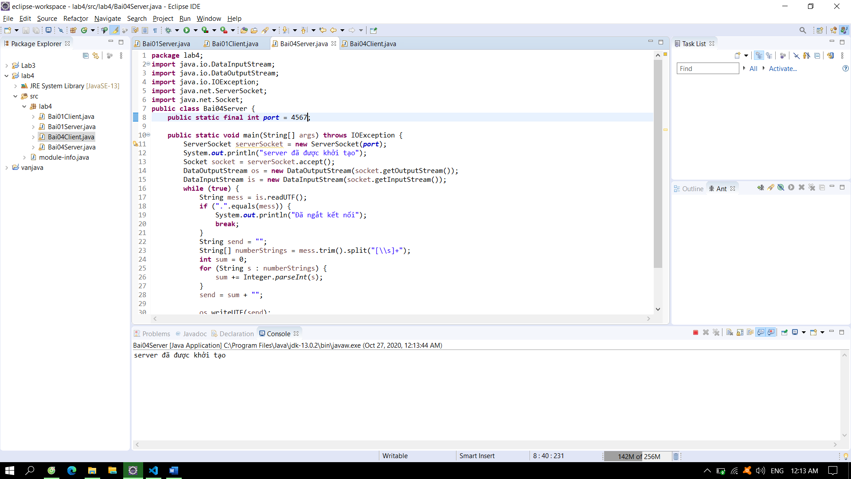

**Client**

